**Тестирование сложных программных решений и комплексных систем.**

Сложная система — система, состоящая из множества взаимодействующих составляющих.

Эффективно начинать тестирование комплексных систем на ранних стадиях разработки ПО.

Основная цель тестирования — обнаружить дефекты в ПО и установить ее функциональную пригодность, удобство применения, производительность и др.

Тестирование на протяжении процесса разработки сложной структуры из модулей выполняется на нескольких уровнях. Для каждого определяются категория объектов тестирования (ПС, компоненты, отдельные модули) и набор проверяемых тестируемых характеристик.

На каждом уровне тестирование повторяется многократно, образуя ***циклы***: **тестирование — исправление — повторное тестирование.**

В современной практике тестирования все виды действий, начиная с планирования до оценки результатов тестирования, должны интегрироваться в четко определенный, документируемый и контролируемый процесс тестирования. Это облегчает взаимодействие между разработчиками, группой

тестировщиков и руководством проекта, а также позволяет сделать процесс видимым, повторяемым и измеряемым.

Традиционно выделяются 4 уровня тестирования ПО:

**- автономное или модульное (unit testing)**,

**- интеграционное (integrating testing)**

**- системное (system testing)**

**- автоматическое end-to-end (E2E) тестирование —** это процесс автоматического тестирования с подробной эмуляцией действий пользователя: кликаньем мышки, переходами по страницам, заполнения форм и так далее. Цель E2E тестирования — удостовериться, что программа работает именно так, как задумано для конечного пользователя.

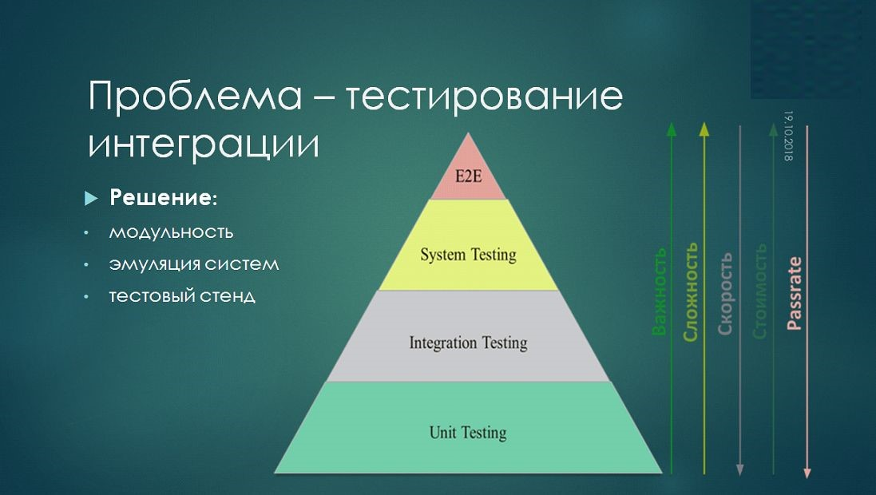

**Модульность -** тестирование отдельных компонентов системы;

**Эмуляторы** воссоздают все основные компоненты устройства, в том числе процессор, память и устройства ввода/вывода;

**Испытательный стенд**  - платформа для проведения тщательного, прозрачного и воспроизводимого тестирования научных теорий, вычислительных инструментов и новых технологий.